 Escuela Normal de Educación Preescolar

Licenciatura en Educación preescolar

Ciclo escolar 2020 – 2021

Estrategias para la exploración del mundo natural

**PRESENTADO POR:**

ARIANA JAZMÍN MORALES SAUCEDO #16

GABRIELA VARGAS ALDAPE #21

**UNIDAD DE APRENDIZAJE III**

El trabajo por proyectos en ciencias naturales y los fenómenos físicos

**Nombre del docente:** YIXIE KARELIA LAGUNA MONTAÑEZ

**Competencias de la unidad de aprendizaje**

* Utiliza metodologías pertinentes y actualizadas para promover el aprendizaje de los conocimientos científicos de los alumnos en el campo Exploración y comprensión del mundo natural y social que propone el currículum, considerando los contextos y su desarrollo.
* Incorpora los recursos y medios didácticos para que sus alumnos utilicen el conocimiento científico para describir, explicar y predecir fenómenos naturales; para comprender los rasgos característicos de la ciencia; para formular e investigar problemas e hipótesis; así como para documentarse, argumentar y tomar decisiones personales y sociales sobre el mundo natural y los cambios que la actividad humana provoca en él.
* Selecciona estrategias derivadas de la didáctica de las ciencias que favorecen el desarrollo intelectual, físico, social y emocional de los alumnos para procurar el logro de los aprendizajes.
* Usa los resultados de la investigación en didáctica de las ciencias para profundizar en el conocimiento y los procesos de aprendizaje de sus alumnos.

Fecha: 30 de Mayo de 2021

**SALTILLO, COAHUILA DE ZARAGOZA**

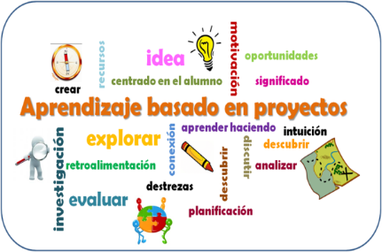

El trabajo por proyectos

Este método didáctico implica realizar un diagnóstico, determinar un problema, planear actividades para resolverlo, ejecutarlas y evaluarlas. En cada una de estas fases se integran algunos o todos los contenidos del curso y de otras asignaturas.

**¿En qué consiste?**



**¿Qué habilidades se desarrollan?**

Los tipos de proyectos que se llevan a cabo en ciencias naturales utilizan el método científico y son:

De investigación: Basado en la revisión de diversas fuentes para establecer un marco teórico.

De intervención: Áreas como la antropología, agricultura y agronomía realizan este tipo de proyectos. Generalmente, busca modificar los entornos.

De desarrollo tecnológico: Se reata de obtener un producto tecnológico que aporte al campo científico. El desarrollo de la nanotecnología para la detección temprano de enfermedades es un claro ejemplo.

De evaluación: Miden el impacto o el alcance de un producto científico. Al inicio no están en el terreno.

**¿Qué tipos de proyectos se pueden utilizar en ciencias naturales?**

1880-1915. Se empieza a trabajar por proyectos en las escuelas públicas.

1915-1965. Se redefine el concepto de aprendizaje basado en proyectos y migra a Europa.

**¿Desde cuándo se utilizan?**

Los trabajos por proyectos se presentan en la propuesta general como una modalidad de trabajo dentro del principio pedagógico de “planificar para potencializar el aprendizaje” (SEP, 2011), se les considera una estrategia en la que el alumnado integrará sus conocimientos, habilidades y actitudes ante situaciones problemáticas socialmente relevantes y cognitivamente desafiantes que despierten el interés y la curiosidad por darles una solución, favoreciendo así a la toma de decisiones responsables y a la actitud activa (SEP, 2009).

El trabajo por proyectos permite que los alumnos pongan en práctica sus conocimientos de manera autónoma y se involucren en su propio aprendizaje, construyéndolo de manera activa.

**¿Cuál es la importancia de trabajar por proyectos?**

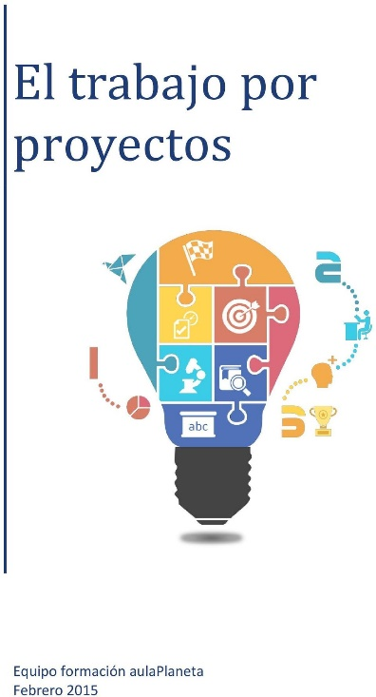

**¿Qué actividades realizan los docentes?**

**¿Cuáles son las etapas para trabajar por proyectos?**

Guiar, ayudar a corregir cursos de acción • ofrecer criterios para la toma de decisiones, ser fuente de información disponible pero, en lo posible, brindar información según la demanda de los alumnos y alumnas, evitar convertirse en la única fuente de recursos informativos y materiales; • arbitrar en los aspectos interpersonales que los y las estudiantes no puedan resolver por sí mismos/as.

Las 5 Fases para el desarrollo de un proyecto son:

1. Identificación del proyecto. La identificación es la primera fase del ciclo de vida del proyecto.
2. Planificación del proyecto.
3. Ejecución del proyecto.
4. Seguimiento del Proyecto.
5. Cierre del proyecto.

**¿Qué actividades realizan los estudiantes?**





Eligen

• Los contenidos;

• Los recursos;

• Las fuentes de información; •

Los productos;

• Los modos de organización del trabajo;

• El grupo.

**¿Cuánto tiempo duran?**

No necesariamente se mantienen por largo tiempo, pueden tener una duración relativamente corta y no repetirse, o puede que se continúen desarrollando todo el tiempo que se considere pertinente, realizando los ajustes necesarios, hasta llegar incluso a integrarse como parte del todo curricular.

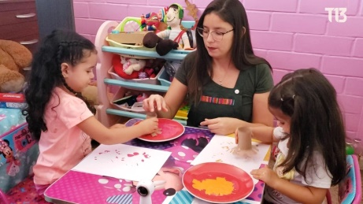

Mejorar los aprendizajes de los/las estudiantes de manera de incidir sobre la valoración de sus propios saberes, haciéndolos operativos. Se trata de lograr la educación de los y las jóvenes para hacerlos reflexivos, críticos, autónomos, conocedores de sus derechos y capaces de demandar por los deberes de sus comunidades.

**¿Qué tipo de productos se pueden obtener?**

**¿Cómo se evalúa este trabajo?**

Es relevante que durante la marcha de las actividades se vaya recogiendo información acerca tanto del proceso como de sus resultados. Es importante evaluar la participación, en lo posible mediante una autoevaluación de los alumnos y alumnas. Evaluar el propio trabajo por proyectos en comparación con otras metodologías de trabajo en el aula, luego de haber consensuado posibles indicadores o criterios para la evaluación, será un rasgo superador en acuerdo con lo que esperamos: propiciar la autonomía y la toma de decisiones reflexivas.

**¿En qué consisten los proyectos científicos proyectos ciudadanos y proyectos tecnológicos?**

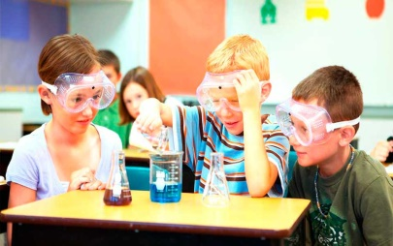

**Científicos.** En éstos se investigan fenómenos o procesos naturales que ocurren a su alrededor, en los cuales se busca promover las descripciones, explicaciones y predicciones. Se desarrollan actividades relacionadas con el trabajo científico formal.

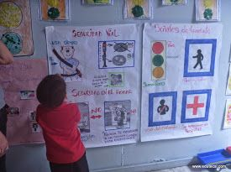

**Ciudadanos.** Éstos están basados en la dinámica investigación acción, con la finalidad de desarrollar el carácter crítico y solidario de los alumnos respecto a la relación de la ciencia con la sociedad. Se analizan problemas sociales, se interactúa con otras personas, se proponen soluciones y se interviene como parte de la sociedad

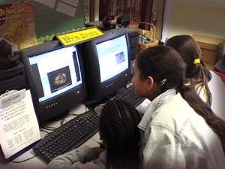

**Tecnológicos.** En ellos se promueve la creatividad del diseño y la construcción de objetos y productos cuyo objetivo sea atender alguna necesidad. En el desarrollo de estos objetos se adquiere mayor conocimiento de los materiales y su eficacia y se incrementa el ingenio por utilizar los recursos disponibles. Se aprende acerca de la relación costo-beneficio.

**Fuentes de información**

(Andrés Amenábar Figueroa, 2015)

(* Gómez Galindo, 2017)

Lacueva (2008; 2001)